Produkteigenschaften:
 DCF-funkgesteuerte Uhr
 RCC-Empfangsfunktion ein-/ausschaltbar
 LED-Hintergrundbeleuchtung
 Zeitformat wählbar: 12/24 Stunden
 Tagesalarm
 Schlummerfunktion (Snooze) einstellbar auf 5/10/15/20/25/30 Minuten oder AUS
 Anzeige bei schwacher Batterie
 Wettervorhersage
 Trend des Luftdrucks
 Funkübertragungsfrequenz: 433,92 MHz
 Funkübertragungsreichweite: über 60 Meter im offenen Gelände
 Temperatureinheit wählbar: °C / °F
 Speicherung von maximalen und minimalen Temperatur- und Feuchtigkeitswerten
 Messbereich der INNENTEMPERATUR: -9,9 °C (14,2 °F) bis 50 °C (122 °F)
 Messbereich der AUßENTEMPERATUR: -40 °C (-40 °F) bis 70 °C (158 °F)
 Messbereich der Luftfeuchtigkeit: 20–95 %
 Stromversorgung:
Haupteinheit: 2× LR03 AAA 1,5 V
Außensensor: 2× LR03 AAA 1,5 V

Aussehenbeschreibung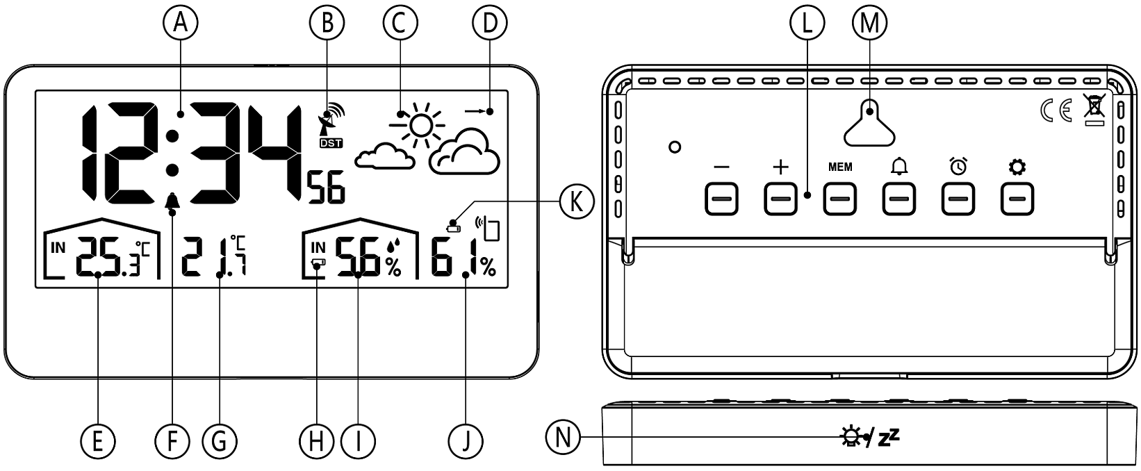

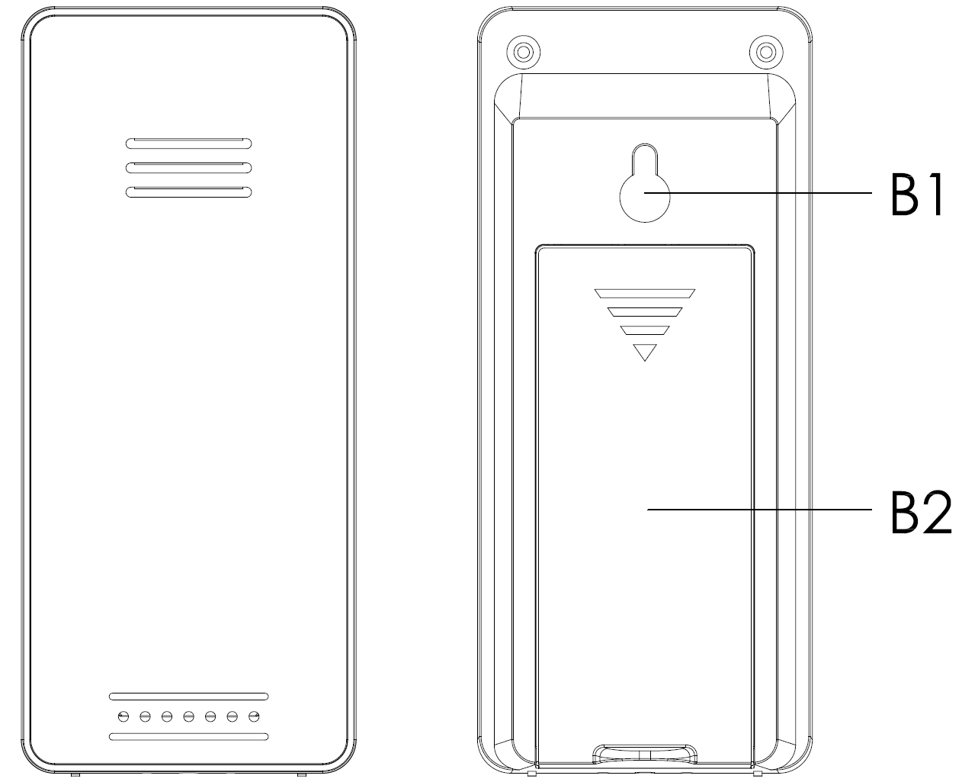

Haupteinheit ——
A: Uhrzeit
B: Symbol für Funkuhrstatus
C: Wettervorhersagesymbol
D: Trend des Luftdrucks
E: INNENTEMPERATUR
F: Wecksymbol (Alarm eingeschaltet)
G: TEMPERATUR vom Außensensor
H: Batteriesymbol der Haupteinheit (schwache Batterie)
I: INNENLUFTFEUCHTIGKEIT
J: LUFTFEUCHTIGKEIT vom Außensensor
K: Batteriesymbol des Außensensors (schwache Batterie)
L: Bedientasten auf der Rückseite
M: Wandmontageöffnungen
N: Touch-Taste oben 【Licht/Snooze】

Außensensor ——
B1: Öffnung zur Wandmontage
B2: Batteriefachdeckel

Erstinbetriebnahme
 Öffnen Sie das Batteriefach der Haupteinheit.
 Legen Sie 2× AAA-Batterien ein und achten Sie dabei auf die richtige Polarität 【Kennzeichnung „+“ und „–“】.
 Nach dem Einlegen der Batterien leuchten alle Symbole auf dem LCD-Display für 3 Sekunden auf und ein Signalton ertönt. Danach beginnt die Messung der Innentemperatur und Luftfeuchtigkeit.
 Die Haupteinheit beginnt automatisch, eine Verbindung mit dem Außensensor herzustellen. Dieser Vorgang dauert maximal 3 Minuten und wird durch ein blinkendes Antennensymbol angezeigt..
 Öffnen Sie nun das Batteriefach des Außensensors, legen Sie 2× AAA-Batterien entsprechend der richtigen Polarität ein 【siehe Kennzeichnung „+“ und „–“】 und schließen Sie das Fach wieder.
 Nach erfolgreicher Verbindung mit dem Außensensor (innerhalb von max. 3 Minuten) wechselt die Haupteinheit in den Empfangsmodus für das funkgesteuerte DCF-Zeitsignal.

Nastavení hodin
 Durch Drücken der Taste  wechseln Sie das Zeitformat zwischen 12- und 24-Stunden-Anzeige.
 Wenn Sie die Taste 2 Sekunden lang gedrückt halten, beginnt die Einstellung der RCC-Funktion (Funkuhrzeit) zu blinken – mit den Tasten 【】oder【】können Sie die Funktion auf EIN (ON) oder AUS (OFF) stellen.
 Mit erneutem Drücken der Taste bestätigen Sie die aktuelle Einstellung und gelangen zum nächsten Punkt. Die Reihenfolge der Einstellungen ist wie folgt:
RCC EIN/AUS → ZEITZONE (ZONE) → STUNDE → MINUTE → AKTUELLES WETTER
 Beim Einstellen von Werten können Sie die Tasten【】oder【】gedrückt halten, um schneller zu blättern.
 Nach Bestätigung des letzten Punkts mit der Taste verlässt das Gerät den Einstellmodus und kehrt in den normalen Anzeigemodus zurück.
 Wenn das 12-Stunden-Format gewählt wurde, bedeutet die Anzeige „PM“ vor der Uhrzeit, dass es sich um eine Nachmittagszeit handelt (post meridiem).
Hinweis:
 Wenn innerhalb von 20 Sekunden keine Eingabe erfolgt, kehrt das Gerät automatisch vom Einstellmodus in den normalen Anzeigemodus zurück.

Weckereinstellung
 Drücken Sie die Taste , auf dem LCD erscheint das Symbol“” was bedeutet, dass der Wecker eingeschaltet ist. Durch erneutes Drücken der Taste verschwindet das Symbol “” was anzeigt, dass der Wecker ausgeschaltet ist.
 Im normalen Anzeigemodus drücken Sie die Taste 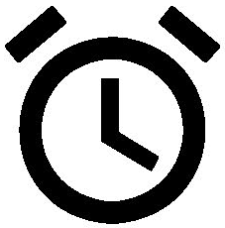 , um die Datumsanzeige auf die Weckzeit umzuschalten.
 Halten Sie die Taste 2 Sekunden lang gedrückt, bis die Stundenanzeige des Weckers zu blinken beginnt. Verwenden Sie die Tasten【】oder【】um die gewünschte STUNDE für den Wecker einzustellen. Durch Gedrückthalten der Tasten kann die Einstellung beschleunigt werden.
 Drücken Sie die Taste um den eingestellten Wert zu bestätigen und zum nächsten Punkt zu wechseln. Die Reihenfolge der Einstellungen ist wie folgt:
WECKERSTUNDE → WECKERMINUTE → SCHLUMMERZEIT (SNOOZE)
 Die Standard-Schlummerzeit beträgt 10 Minuten und kann auf 5 / 10 / 15 / 20 / 25 / 30 Minuten oder AUS eingestellt werden. Wenn AUS (OFF) gewählt ist, ist die Schlummerfunktion deaktiviert.

Zur Information:
 Wenn innerhalb von 20 Sekunden keine Eingabe erfolgt, kehrt das Gerät automatisch vom Einstellmodus der Weckzeit in den normalen Anzeigemodus zurück.
 Der Wecker ertönt für 2 Minuten, sofern er nicht durch Drücken einer beliebigen Taste ausgeschaltet wird.

Ausschalten des Weckers
 Wenn der Wecker klingelt, drücken Sie eine beliebige Taste außer der Schlummertaste (Snooze) um den Weckton auszuschalten.
 Wenn der Wecker klingelt, halten Sie die Touch-Schlummertaste (Snooze) 2 Sekunden lang gedrückt, um den Weckton auszuschalten.

Schlummerfunktion (Snooze)
 Wenn der Wecker klingelt, aktivieren Sie durch kurzes Berühren der Schlummertaste (Snooze) den Schlummermodus. Nach Ablauf der eingestellten Schlummerzeit ertönt der Wecker erneut.
Umschalten der Temperatureinheit
 Drücken Sie die Taste【】um die Temperatureinheit zwischen ℃ und ℉ umzuschalten.

Ablauf der RF-Übertragung
 Nach dem Einlegen der Batterien beginnt die Haupteinheit automatisch mit dem Empfang des Temperatur- und Feuchtigkeitssignals vom Außensensor.
 Der Außensensor beginnt nach dem Einlegen der Batterien automatisch, das Temperatur- und Feuchtigkeitssignal an die Haupteinheit zu senden.
 Wenn die Haupteinheit kein Signal vom Außensensor empfängt (auf dem Display erscheinen „--.-“ und „--“ bei Temperatur und Luftfeuchtigkeit), halten Sie die Taste 2 Sekunden lang gedrückt – das RF-Symbol  beginnt zu blinken und die Haupteinheit sucht erneut nach dem Sendesignal des entsprechenden Kanals.

Schwache Batterie
 Wenn das Symbol für schwache Batterie erscheint und blinkt 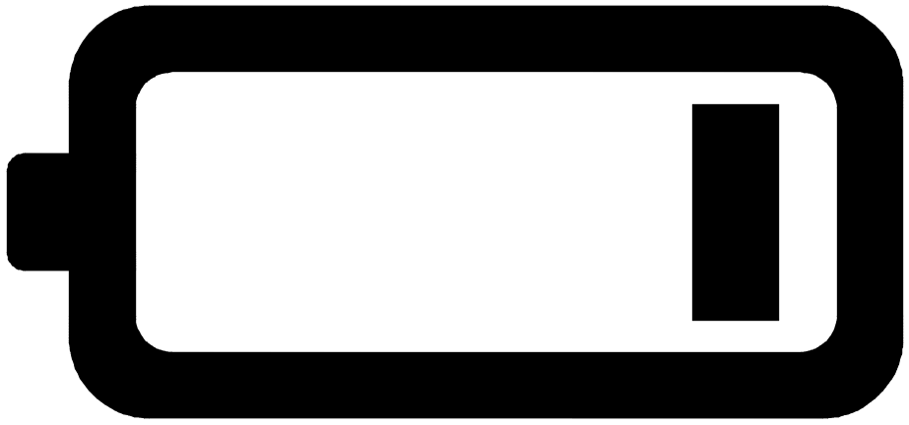 ersetzen Sie die Batterie in der Einheit so bald wie möglich durch eine neue.

Anzeige von Maximal- und Minimalwerten
 Sobald Temperatur und Luftfeuchtigkeit auf dem LCD angezeigt werden, beginnt das Gerät automatisch, deren Höchst- und Tiefstwerte zu speichern.
 Drücken Sie einmal die Taste „MEM“ – auf dem LCD wird der maximale Temperatur- und Feuchtigkeitswert angezeigt. Wenn Sie die Taste „MEM“ erneut drücken, wird der minimale Wert angezeigt.
 Auf dem Display erscheint gleichzeitig die Kennzeichnung „MAX“ oder „MIN“.
 Wenn Sie die Taste „MEM“ 2 Sekunden lang gedrückt halten, werden alle bisherigen Werte gelöscht und die Erfassung neuer Maximal- und Minimalwerte beginnt.
 Täglich um Mitternacht (00:00) werden die gespeicherten Werte automatisch zurückgesetzt.

Zur Information:
 Wenn die gemessene Temperatur außerhalb des messbaren Bereichs liegt, wird auf dem Display „LL.L“ (zu niedrig) oder „HH.H“ (zu hoch) angezeigt.

Wettervorhersagefunktion
 Die Wettervorhersage der Station ist als ergänzende Information zur offiziellen Vorhersage Ihres örtlichen Wetterdienstes zu verstehen. Bei Abweichungen zwischen den Angaben Ihres Geräts und der offiziellen Vorhersage sollten Sie sich nach den offiziellen Informationen richten.
 Die Wettervorhersage wird anhand von Veränderungen des Luftdrucks berechnet und kann von den tatsächlichen Wetterbedingungen abweichen.
 Die Wetterstation zeigt folgende Wettersymbole an:
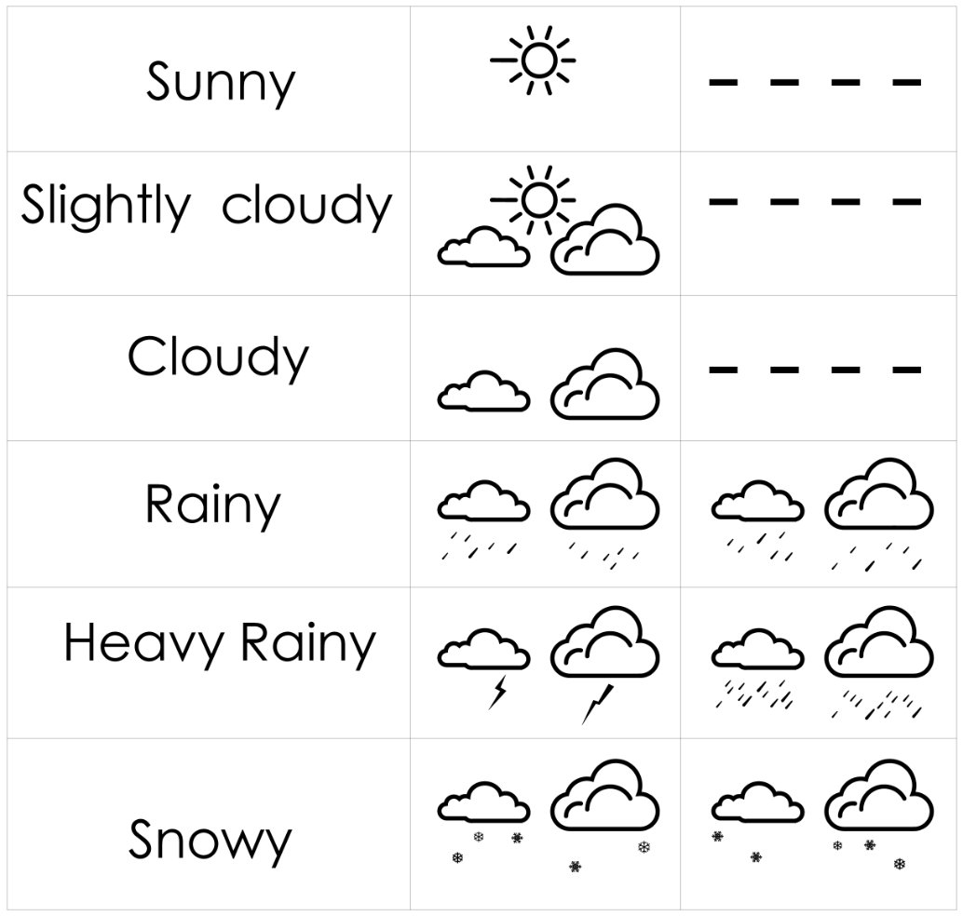
 Die Wettersymbole zeigen die voraussichtliche Wetterentwicklung in den nächsten 8 Stunden an, nicht das aktuelle Wetter.
Sunny – sonnig
Slightly cloudy – leicht bewölkt
Cloudy – bewölkt
Rainy – Regen
Heavy Rainy – starker Regen
Snowy – Schnee

Zobrazení trendu
 Der Luftdruck steigt.
 Der Luftdruck fällt.
 Der Luftdruck ist relativ stabil.

Einstellung des Hintergrundbeleuchtungsmodus
 Berühren Sie die Lichttaste an der Oberseite des Geräts – die Hintergrundbeleuchtung schaltet sich für 10 Sekunden ein. Während dieser 10 Sekunden können weitere Funktionen bedient werden; die Beleuchtungsdauer verlängert sich jeweils um 10 Sekunden ab der letzten Aktion.


Lieferant: Jasněna Vláhová s.r.o.
Přibyslav 77, 549 01 Nové Město nad Metují
Tschechische Republik

